Verktøyet TIMES
TIMES kan brukes i alle sårtyper, både akutte og kroniske sår.
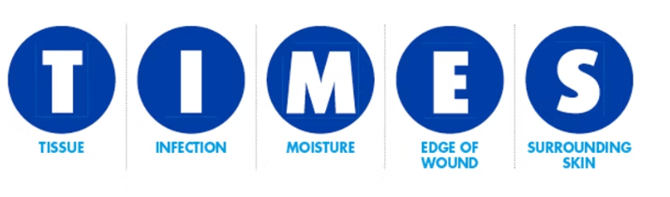
T ( tissue = vev) Her beskriver en hvordan vevet i sårbunnen ser ut. Nyttig vokabular for å beskrive vevet er: farge av vevet (svart, grå, gul,hvit,rød og rosa), granulasjonsvev, hypergranulasjon, våt nekrose, tørr nekrose, fibrin belegg, gul nekrose, svart nekrose, velsirkulert vev, blek vev. Om det er synlig sene eller benvev i bunnen av såret skal det også dokumenteres her. Merk at noen typer bandasjer kan påvirke fargen av vevet. Noen sølvholdige bandasjer kan for eksempel etterlate et gråaktig avtrykk i sårbunnen. Jodprodukter kan farge vevet brunlig eller gult.
​
I ( inflammation/infection): Her beskrives det om en ser tegn til betennelse i såret. Oftest ser en betennelse i form av rødme i sårkantene. Husk at betennelse (inflammasjon) ikke nødvendigvis betyr infeksjon. Veldig mange kroniske sår sitter fast i en kronisk inflammasjons fase uten at bakterier nødvendigvis er skyld i det. Noen ganger kan det være vanskelig å skille en betennelse fra en infeksjon. Om det lukter sterk fra såret kan en iallfall ha mistanke om økt bakteriell belastning og påfallende lukt bør også dokumenteres under «I» i TIMES.
Husk at de klassiske infeksjonstegnene som rødme, hevelse, lukt og smerte, ikke nødvendigvis er til stede i sår som har infeksjon- dette gjelder for eksempel hos noen pasienter med diabetiske fotsår. Under «I» bør vi også beskriver om vi ser biofilm. Noen såreksperter sier at en ikke kan se biofilm. Vi er ikke enig i det- noen ganger ser man et tynt grålig belegg i sår som åpenbart må være biofilm. Om man mistenker at biofilm er synlig kan du skrive «mistenker biofilm i såret».
​
M (moisture = sårvæske): Her dokumenteres det hvor mye sårsekret det kommer fra såret og hvordan sårvæsken ser ut. Den beste pekepinn for å vurdere hvor mye væske som kommer fra såret er den bandasjen du nettopp tok av! Spør gjerne også pasienten hvor mye det væsker når han/hun er hjemme. Hvis pasienten forteller deg at han/hun skifter 3 x daglig så vet du at det sannsynligvis er mye sekresjon.

Avtagende mengde sårvæske fra et sår er som regel et godt tegn. De fleste sår produserer mindre væske når de begynner å hele. Beskrivelsen av mengden sårvæske er selvsagt en subjektiv vurdering. Noen beskriver mengden sårvæske som lite, middels og mye. Andre benytter +,++ og +++ for å angi volumet, men det forteller oss lite om hvor mye volum det egentlig er. Vi har hatt noen pasienter som var så opptatt av væskemengden at de faktisk veide hver bandasje på en kjøkkenvekt etter fjerning for å kunne dokumentere sårets fremgang helt nøyaktig!

I tillegg til mengden av sårvæsken beskriver en også fargen. Er sårvæsken serøs (lys i farge som uttynnet urin) eller er den hvit, gul, grønn, lys rødt eller blodig for eksempel? Et sår som oppfører seg normalt har ofte serøs sårvæske, altså en lys, gjennomsiktig farge. Grønn sårvæske bør gi mistanke om økt forekomst av bakterien pseudomonas aeruginosa i såret. Forekomst av den bakterien i større konsentrasjoner kan hemme sårheling fullstendig eller føre til en rask forverring av såret. Om sårvæsken er blodig når vi skifter på såret kan det bety at bandasjen henger seg litt fast i såret og at vi river opp sårbunnen når vi fjerner bandasjen. Merk at noen bandasjer også kan påvirke fargen av sårvæsken. Sølvbandasjer kan gi en lett gråaktig farge i sårvæsken, mens jod produkter ofte gir en brun eller gul farge i sårvæsken. Bandasjer som inneholder PHMB ( Polyhexamethylene Biguanide), for eksempel Kerlix AMD, kan føre til grønlig farge i sårsekret som kan feiltolkes som pseudomonas infeksjon.
​
E ( edge = sårkanten): Her beskrives det om en ser friske kanter, om det er nekrose i kantene eller om en kan se tegn til epitelialisering (ny hud som begynner å vokse over såret). Noen ganger er epitelialiserings prosessen veldig diskre - så en må av og til se nøye etter for å oppdage det. Det er viktig å se godt etter fordi hvis en tror at det er epitelialisering på gang, er det viktig at vi ikke debriderer på de stedene på sårkanten. Vi vil jo ikke skade den nye huden som vokser over!

Om det er mye fuktskade (maserasjon= oppbløtt hud) kan en også beskrive det her. Om det er underminering av sårkantene hører det også under «E» i TIMES. Hos diabetikere ser en ofte tørr, hard og opphøyd hud spesielt ved sår under fotsålen. Se også etter ødem i sårkantene som kan være et tegn på inflammasjon.
​
S ( surrounding skin= huden lenger vekk fra såret): hvordan ser huden ut noen centimeter vekk fra såret. Er den betent? Tørr? Flassende? Er det tegn til eksem (for eksempel stasedermatitt?). Har pasienten kanskje klø merker på huden i nærheten av såret? Er det hyperpigmentering (hemosiderin) som kan tyde på venøs insuffisiens? Ser en åreknuter under huden? Er det ødem lenger vekk fra såret?

Når man leser alt dette så kan en kanskje bli overveldet av alle ting en skal huske på. Men i realiteten er det enklere enn en skal tro og vi skal vise dere dette med flere eksempler her. Merk at en har lov til å sette et spørsmål tegn bak et funn som man ikke er helt sikker på. For eksempel, hvis du ser et gult belegg har du lov å skrive « gul nekrose? Fibrin?»

TIMES eksempler:
Eksempel 1
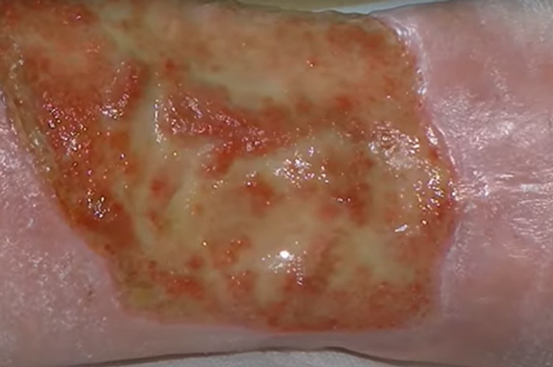

T: Enkelte områder med granulasjonsvev, muligens lett hypergranulasjon. Et tykkere gult belegg som kan være fibrin eller gul nekrose.
I: Ingen opplagte inflammasjon- eller infeksjonstegn. Misstenker biofilm.
M: Væskemengden er vanskelig å vurdere ut fra et bilde alene, men for øvelsen sin skyld la oss si at bandasjen som var skiftet for 3 dager siden var 50% fylt med serøs sårvæske. Da kan vi kalle det moderat væskemengde eller skrive det som ++.
E: Ingen overbevisende epitelialisering. Ingen tegn til underminering. Ingen fuktskade eller forhøyning av sårkantene
S: Rosa hud uten maserasjon eller andre patologiske tegn
Konklusjon fra vår TIMES vurdering: Dette såret ser egentlig ganske lovende ut. En ser fra hudkantene på høyre siden av bildet at huden så gjenre vil vokse over såret, men den klarer det ikke fordi det er et tykt, gult belegg som stopper epitelialisering. Om en debriderer vekk alt det gule vil såret sannsynligvis begynner å hele. Det beste her ville være debridering med en curette. Om en føler seg ukomfortabelt med det kan en prøve å debridere litt om gangen ved hvert sårskift med en mikrofiber debrideringspad eller klut. Siden det ikke er så mye sårvæske, er skiftintervallen med sårskift hver tredje dag sannsynligvis ok. Det er ikke sikker at en trenger å bytte bandasjetypen heller- det viktigste her er å få debridert såret godt!

Eksempel 2
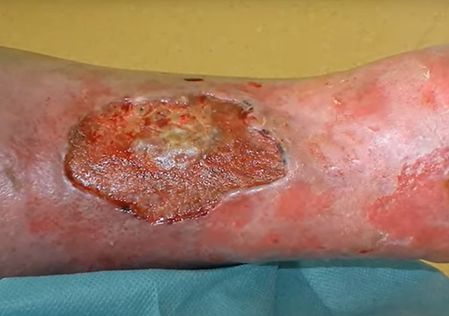

T: 2/3 deler av såret har lett brunlig flat sårbunn, enkelte små områder med friskere farge. Kun noen små områder med sparsom granulasjonsvev. 1/3 del av såret er dekket med et tykkere gult belegg. ( fibrin/ gul nekrose?)
I: Flekkvis irritasjon av huden rundt såret -inflammasjon? Ikke opplagt infeksjon. Ingen lukt.
M: Væskemengden er vanskelig å vurdere ut fra et bilde alene, men for øvelsen sin skyld la oss si at bandasjen som var skiftet sist dagen før, var godt mettet med serøs ( lett gulaktig, gjennomsiktig) sårvæske. Væskemengde = +++
E: Noen av sårkantene er litt forhøyet, stedvis er sårkantene rødlig, på motsatt side er sårkantene dekket av litt belegg
S: Overfladiske erosjoner flere steder i huden rundt, muligens fuktskade fra sårsekret? Eksem?
Konsekvens av vår TIMES vurdering? En bør debridere de områdene med gult belegg og skrape forsiktig med curette over de andre områdene også for å friske de opp. Alternativ kan en prøve mikrofiber debridering pads for å gradvis fjerne belegget ved hvert sårskift. De overfladiske hudskadene lenger vekk fra såret er sannsynligvis forårsaket av fuktige bandasjer som har ligget for lenge. Bytt til en hyperabsorberende bandasje og ha kortere skiftintervaller. Bruk barriere produkt som beskytter mot fukt på all hud et godt stykke vekk fra såret også ( overalt hvor huden er skadd)

Eksempel 3
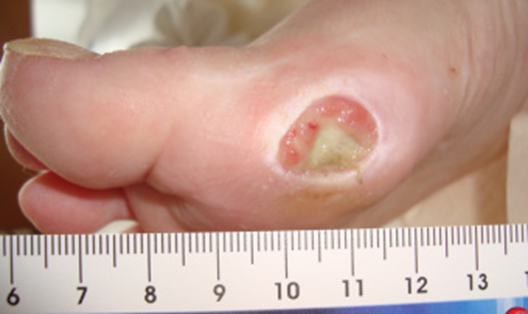
​
T: Cirka 60% av såret er granulerende med ganske fin rosa farge. Et tynt belegg på det- fibrin? Biofilm? Ned mot fotsålen er den en trekantformet gul nekrose som virker tykkere.
I: Ingen opplagt inflammasjon eller infeksjon. Et tynt, litt grålig belegg på det område som har granulasjonsvev- biofilm?
M: Væskemengden er vanskelig å vurdere ut fra et bilde alene, men for øvelsen sin skyld la oss si at bandasjen som var skiftet 3 dager var helt mettet med sårvæske- altså moderat- rikelig sekresjon. Huden rundt såret er oppbløtt (maserasjon) noe som tyder på en del sårsekresjon.
E: Hvite sårkanter som tyder på fuktskade. Ingen epitelialisering på gang
S: Upåfallende hudstatus ellers.

Konklusjon fra vår TIMES vurdering:
En bør debridere vekk den tykke gule nekrosen. Vær oppmerksom på anatomien under her – dette såret ligger rett over MTP ledd. I foten er det kort vei fra hud ned mot bein. Dette har utseende typisk for et diabetisk fotsår. Alle diabetiske sår skal behandles i spesialisthelsetjenesten. Dette sår bør henvises til en sårpoliklinikk. Vi sier ikke at en ikke har lov å debridere dette i primærhelsetjenesten. Hvis fastlegen føler seg kompetent til det så kan en debriderer det – men pasienten må henvises videre uansett. Det aller viktigste tiltak med dette såret er avlastning! En bør ha tette skiftintervaller og bytte til en bandasje som absorberer bedre, samt benytte barriere produkt på sårkantene.
Fordeler av å bruke et systematisk verktøy for beskrivelse av sår:

